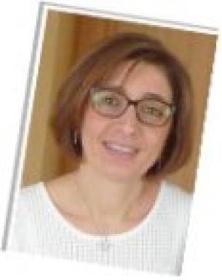 Catherine GORLINI Ingénieure d'études CNRS / Responsable du pôle Documentation de l’UMR CReAAH- Responsable des ressources et de l'ingénierie documentaire- Participation au réseau collaboratif FRANTIQ- Correspondante IST et communication- Correspondante Valorisation- Correspondante Formation

Identifiants chercheurs

- IdHAL : catherine-gorlini

Présentation

TESTResponsable des ressources et de l'ingénierie documentaire l'UMR CReAAH :Responsable du Centre de ressources documentairesObtention du Label CollEx-Persée « Archéologie de la France » pour la bibliothèque du CReAAH (en 2022)La collection « Archéologie de la France » est constituée des fonds de 12 bibliothèques du réseau Frantiq qui possèdent des ressources majeures dans cette thématique dont la bibliothèque du CReAAH
Membre du GDS Frantiq (réseau collaboratif) et du Groupe de travail FLEN
En charge de la valorisation numérique de la production scientifique des membres du CReAAH : Collection HAL-CReAAHCorrespondante Valorisation et Référente HAL-CReAAH
Co-responsable du groupe de communication interne
Correspondante Formation pour le CNRS
Je m'investis depuis 2017 dans le projet de médiathèque numérique ICARE (Iconographie et Collections d’Anthropologie de REnnes)J'ai participé à la réalisation du site dédié

Publications

Article dans une revue (2)

Théodore Monod (1902-2000) et l’archéologie bretonne : note sur un épisode méconnu de la vie du « fou du désert »
Marie-Yvane Daire,Elias Lopez-Romero,Catherine Le Gall
Revue Archéologique de l'Ouest, 2013, 30, pp.289 - 301. ⟨10.4000/rao.2193⟩
Article dans une revue
hal-01702080v1
Le fonds documentaire de Geoffroy d'Ault du Mesnil (1842-1921) et la recherche préhistorique en France
Elias Lopez-Romero,Catherine Le Gall
Les Dossiers du Centre régional archéologique d'Alet, 2008, 36, pp.65-72
Article dans une revue
hal-01702115v1

Chapitre d'ouvrage (1)

Pierre-Roland Giot, Jacques Briard et Jean L’Helgouac’h
Jean-Laurent Monnier,Charles-Tanguy Le Roux,Catherine Gorlini
François Djindjian. Historiographie de préhistoriens et de protohistoriens français du XX° siècle. Proceedings of the XVIII UISPP World Congress (4-9 June 2018, Paris, France), 19, Archaeopress, pp.88-96, 2021, UISPP PROCEEDINGS, 9781803271385
Chapitre d'ouvrage
hal-04324205v1

